5.8 Κίνηση Φορτίου σε Ομογενές Ηλεκτρικό Πεδίο
Α] Ανοίξτε την εφαρμογή από το σύνδεσμο Κίνηση φορτίου σε ομογενές ηλεκτρικό πεδίο.
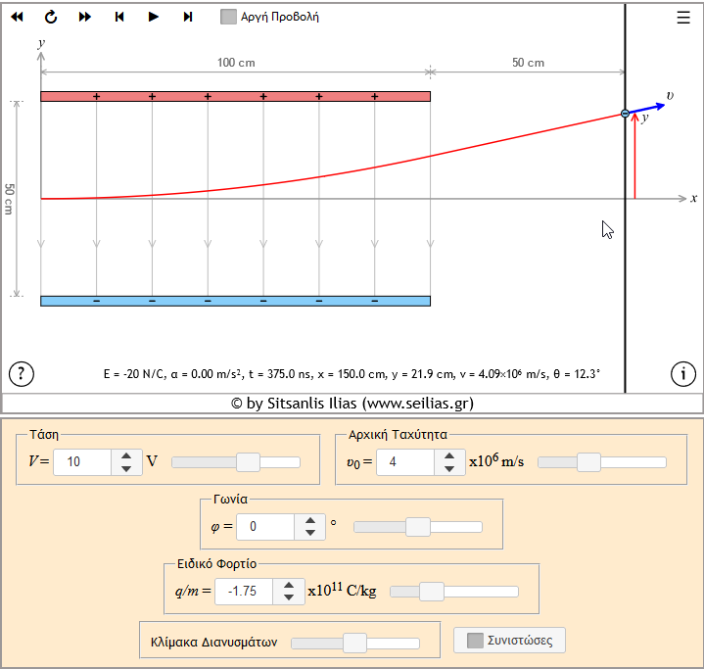
Πατήστε το κουμπί για να ξεκινήσει η προσομοίωση και παρατηρήστε την κίνηση του φορτίου.
Το φορτίο εκτελεί:
α. Ελεύθερη πτώση
β. Ευθύγραμμη ομαλά επιταχυνόμενη κίνηση
γ. Οριζόντια βολή
δ. Άλλο.

Αιτιολογήστε την επιλογή σας σχεδιάζοντας τις δυνάμεις σε κάθε άξονα και περιγράφοντας τις επιμέρους κινήσεις του φορτίου.

Η δύναμη της βαρύτητας έχει σημαντική επίδραση στην κίνηση του σωματιδίου ή μπορούμε να την αγνοήσουμε;

Β] Κίνηση παράλληλα στις δυναμικές γραμμές του ομογενούς ηλεκτρικού πεδίου.
Χωρίς να πειράξετε άλλες ρυθμίσεις (αν κατά λάθος τις πειράξετε πατήστε το κουμπί της ανανέωσης του browser) αλλάξτε την αρχική γωνία από 0 σε 90 μοίρες: 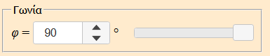
Τι είδους κίνηση εκτελεί τώρα το φορτίο;

Δικαιολογήστε την απάντηση σχεδιάζοντας τις δυνάμεις που ασκούνται πάνω του.

Ρυθμίστε το πηλίκο φορτίου προς μάζα (ειδικό φορτίο) στα $\frac{q}{m}=5 C/kg$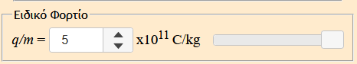 . Ποια πρέπει να είναι η ταχύτητα του φορτίου ώστε το φορτίο να σταματήσει ακριβώς πριν χτυπήσει στη θετική πλάκα;
Κάντε υπολογισμούς εδώ:

Στη συνέχεια υπολογίστε το χρόνο που θα κάνει το φορτίο να φτάσει στη θετική πλάκα.

Τέλος υπολογίστε το χρόνο που χρειάζεται το φορτίο ώστε να φτάσει στην αρνητική πλάκα.

Γ] Κίνηση φορτίου με τυχαία γωνία στις δυναμικές γραμμές του ομογενούς ηλεκτρικού πεδίου.

Αξιοποιήστε τους χρόνους που υπολογίσατε στο προηγούμενο ερώτημα ώστε το σωματίδιο να ακολουθήσει την πορεία που φαίνεται στο σχήμα:
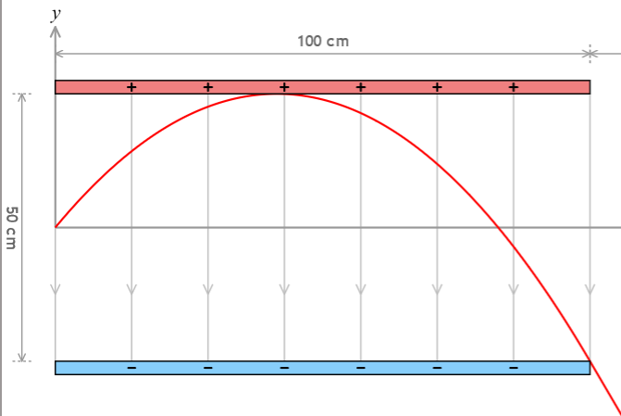
Ποιο πρέπει να είναι το μέτρο της αρχικής ταχύτητας $υ_{ο}$ του φορτίου και με ποια γωνία $φ_{ο}$ θα πρέπει να εκτοξευτεί;

Κάντε υπολογισμούς εδώ:

Δ] Κίνηση κάθετα στις δυναμικές γραμμές του ηλεκτρικού πεδίου (ρεαλιστική χρήση για απεικόνιση σε οθόνες)

Μετακινήστε τις μεταλλικές πλάκες και την οθόνη (με drag & drop) στις αποστάσεις που φαίνονται παρακάτω:
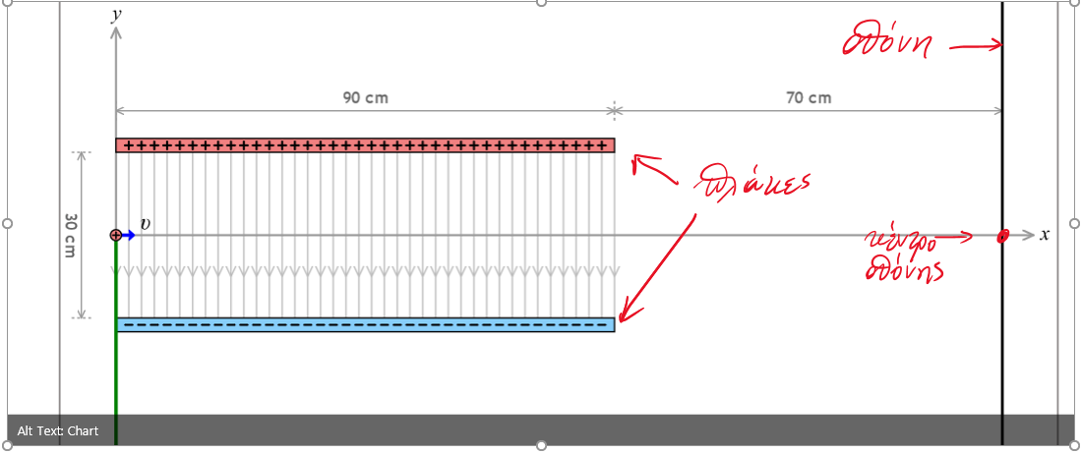

Θέλουμε να ενεργοποιήσουμε ένα pixel που βρίσκεται σε θέση y = -30cm σε σχέση με το κέντρο της οθόνης με ένταση που καθορίζεται από την ταχύτητα του φορτίου που πρέπει να είναι σταθερή στα $υ_{ο}=4∙{10}^{6} m/s$. Προσοχή!! στις οθόνες η αρχική ταχύτητα του φορτίου πρέπει πάντοτε να είναι κάθετη στις δυναμικές γραμμές άρα πρέπει να ρυθμίσετε $φ_{ο}=0$. Θέστε το ειδικό φορτίο στα $\frac{q}{m}=5∙{10}^{11} C/kg$.

Υπολογίστε την τιμή της τάσης ώστε το φορτίο να χτυπήσει πάνω στο συγκεκριμένο pixel.

Αν χρειαστεί να λύσετε δευτεροβάθμια εξίσωση πηγαίνετε στο σύνδεσμο Equation Solver: Wolfram|Alpha (wolframalpha.com).

